Parte I Verificación de Archivos.
- Iniciamos con el comando sudo su como super usuario
USUARIOS
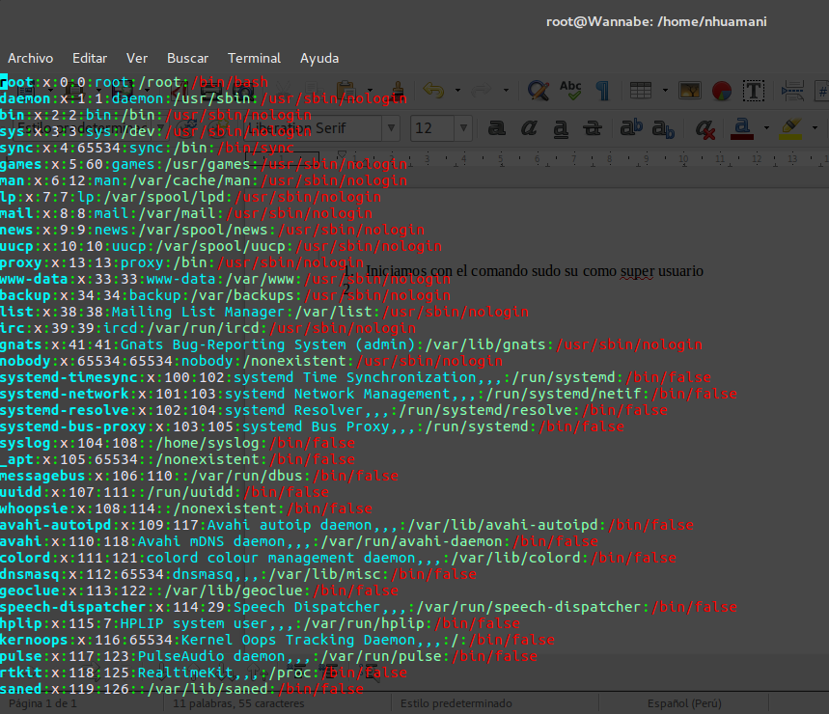
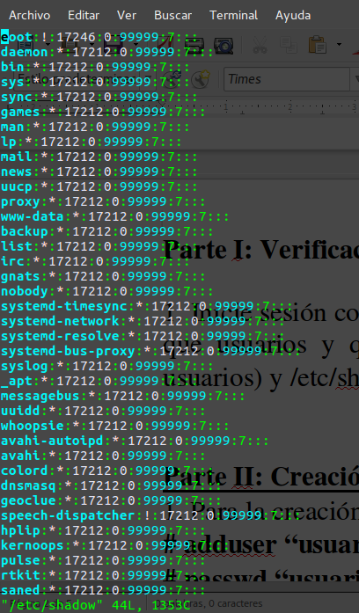
GRUPOS
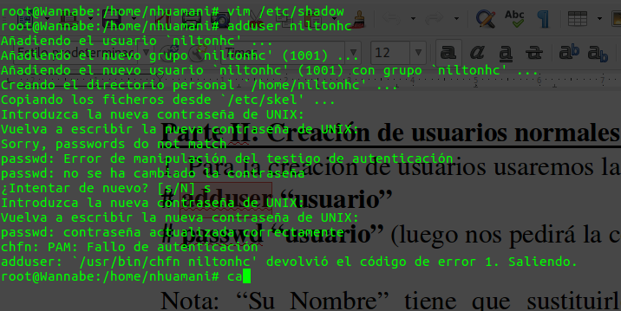
Parte II Creación de usuarios normales.
- Creación de user niltonhc

- Lista de Usuarios normales del Sistema
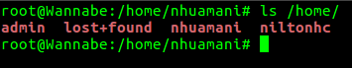

Parte III: Eliminar usuarios normales
- Eliminaremos un usuarios useradd passwd
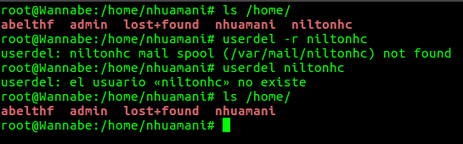
- Creamos un usuario con mi CARNET Y APELLIDO
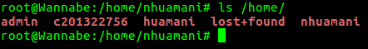

Parte IV: Crear grupos
- Eliminamos el Grupo Administrador

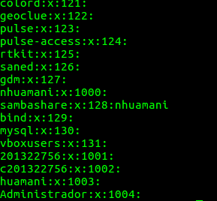

Parte V: Eliminar Grupos.
- Eliminamos el Grupo Administrador
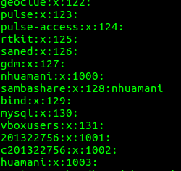

- Creamos grupos SER Y SER2015
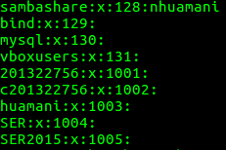

Paso VI: Agregar usuarios a un grupo.
- Agregamos los usuarios c201322756 y huamani a SER Y SER2015
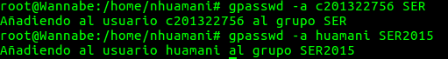
- Aquí podemos comprobar que ya esta en los grupos
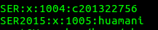

Paso VII: Permisos.
- Nos cambiamos de Usuario con su -l c201322756

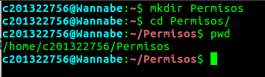
- Creamos la Carpeta Permisos

- Creamos el archivo Contacto con touch
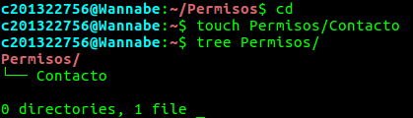

- Vemos los permisos que tiene

Super Usuario: rw-
Grupos: rw-
Otros: r--

- Asignamos los permisos USUARIO:lectura,escritura,ejecución GRUPO:lectura, ejecucion OTROS: lectura con: chmod 754 Permisos/Contacto
- jsdjjfh
- Si podemos abrir porque tenemos permiso de lectura pero no tenemos permisos de escritura ni ejecución.
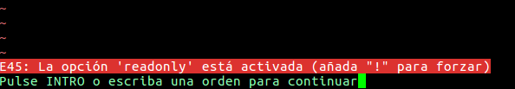
- El sistema operativo Linux tiene muchos facilidades para que nosotros podamos administrar los permisos a cada Usuario, Grupo, Crear Archivos, etc. Así podemos restringir todo los permisos, esto podemos aplicar en el campo laboral.
- Es muy importante aprender a administrar el SO.
- Practicamos los comandos mas Usados.
Gracias a esta practica hemos realizado e aprendido bastante.
Paso VIII: Realice los siguientes ejemplos siguiendo los pasos de la Parte VII.
- Cree un segundo archivo “Contactos_2” en la carpeta Permisos y asigne permisos de lectura, escritura y ejecución para los usuarios “otros”.
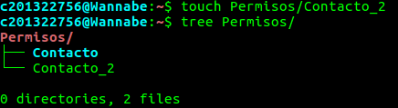
  - Creamos el archivo Contacto_2 con touch

  - Damos permisos a Contacto₂ con chmod 667 Contacto_2

- Quitamos los permisos para los usuarios del grupo y los usuarios otros al archivo Contactos₂ con chmod 600
- Da permisos únicamente de lectura a todos los tipos de usuarios.

